

COURTIER ASSERMENTE – Olivier EVRARD
Tél : 02 99 202 202 – Fax : 02 99 202 200
BP 50 – 35404 ST-MALO Cédex – France

SAINT MALO, le 26/04/2011 $ 1,4565

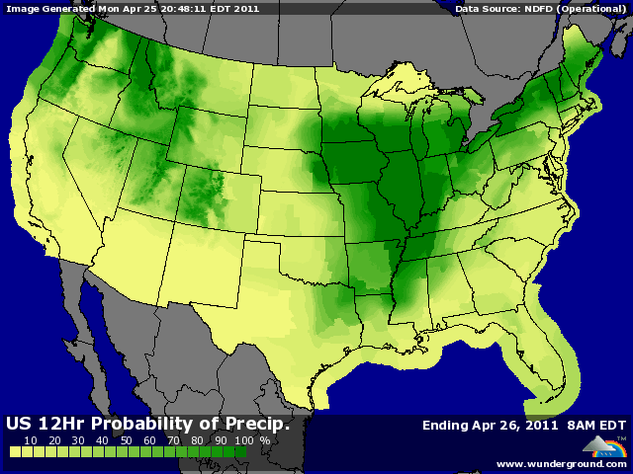

BLE : + retour au plus depuis le 18/02 avec l’attente confirmée de la détérioration du rating en BH et de l’avancée très faible du planting en BP,
+ les P/VP atteignent 40% (+2) contre 6% en 2010 et les G/EXC. Ne sont plus qu’à 35% (-1) contre 69% en 2010.
+ le planting n’avance pas avec seulement 6% des BP en terre (+1) contre 25% en moyenne,
+ la météo trop sèche sur le sud de la wheat belt provoque des dégâts qui seront difficilement rattrapables au niveau des rendements en BH,
+/- dans le reste du monde, le Canada est aussi concerné par une météo trop froide et humide, alors que le nord de l’EU attend toujours de l’eau et que qq pluies sont venues calmer le jeu en Chine,
+ l’Irak a acheté 300KT de blé US et australien,
- les inspections export US sont en baisse sur la semaine, à 28 millions de bx (37,09) et le cumul en retard à 85,6% contre 87,5% en moyenne,

MAÏS : + comme en blé, la météo est le facteur primordial pour le maïs,
+ les fonds sont aux achats et la clôture revient au plus au depuis le 8 avril, jour du plus haut du contrat,
+ le marché est très déçu par le changement dans les prévisions météo, qui, après les pluies du we, ne voient pas revenir un temps plus clément début mai,
+ le planting est très en retard, à 9% (en progression de seulement 2 points sur la semaine) contre 46% semés en 2010 et 23% en moyenne. La date de planting idéal approche (10 mai) et, en moyenne, 42% des maïs sont semés au 1er mai,
+ la demande en feed ne faiblit pas sur le marché intérieur US avec la hausse continue des mises en élevage poussées par des prix de viande rémunérateurs,
- les inspections export ressortent à 33,25 millions de bx (bas des att.) et le cumul patine à 57,3% contre 61,4% en moyenne,

SOJA : +/- qui dit moins de maïs, dit plus de soja aux US et voilà ce le marché anticipe déjà, avec bcp d’avance quand même,
+/- le soja est supporté par les céréales et par la demande en ttx (marché US et export) alors que la trituration est plutôt à la baisse,
- certains analystes n’hésitent plus a revoir à la baisse le volume de soja importé par la Chine, annonçant plutôt 53 à 54 millions de mt que les 57 de l’USDA,

A SUIVRE : la météo qui va nous guider par le bout du nez.

